Sprawozdanie

**Kontrolowana praca własna**

***Wyłącznik automatyczny***

Mateusz Muszak

195999

Wrocław 2016

Spis treści

[1. Wstęp 3](#_Toc452728940)

[2. Realizacja projektu 3](#_Toc452728941)

[3. Projekt układu 4](#_Toc452728942)

[3.1 Symulacja w programie LT Spice 4](#_Toc452728943)

[3.2 Projekt płytki w programie Eagle 6](#_Toc452728944)

[4. Pomiary układu 8](#_Toc452728945)

[5. Wnioski 17](#_Toc452728946)

[6. Załączniki 17](#_Toc452728947)

[7. Oświadczenie 17](#_Toc452728948)

# 1. Wstęp

Projekt zakłada wykonanie wyłącznika sterowanego przyciskiem z układem zabezpieczającym obciążenie przed zbyt dużymi spadkami napięcia zasilania. Wyłącznik ten z założenia zasilany ma być bateryjnie i przeznaczony jest do układów niskonapięciowych (np. lampki namiotowe).

# 2. Realizacja projektu

Do wykonania układu konieczne było użycie komparatora, dwóch przerzutników typu D (w tej roli wykorzystano układ 4013 zawierający dwa takie przerzutniki w jednej obudowie) oraz tranzystora. W układzie użyto tranzystor bipolarny BC327-40, chociaż możliwe było także wykorzystanie tranzystora IRF9540 (tranzystor typu p-MOSFET). Tranzystor bipolarny wybrano ze względu na cenę, która była korzystniejsza niż tranzystora polowego, jednak ta decyzja wpłynęła na obniżenie się maksymalnej możliwej obciążalności prądowej układu.

W roli komparatora użyto wzmacniacz operacyjny TL081, którego diagram wyprowadzeń widnieje poniżej.

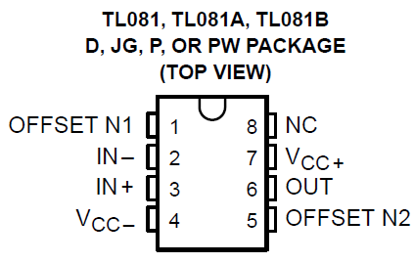

Rys. 1 Schemat wyprowadzeń układu TL081

[http://html.alldatasheet.com/html-pdf/28774/TI/TL081/19/1/TL081.html]

Największą zaletą, wziętą pod uwagę przy projektowaniu układu była duża impedancja wejściowa (rzędu 1012 Ω) oraz minimalne napięcie zasilania wynoszące 3V, co powoduje, że całość może być zasilona 2 bateriami AAA (Ubat=1,5V).

Niezbędnym elementem funkcjonalnym układu są także dwa przerzutniki typu D umieszczone w układzie 4013, którego schemat wyprowadzeń przedstawiono na rys. 2.

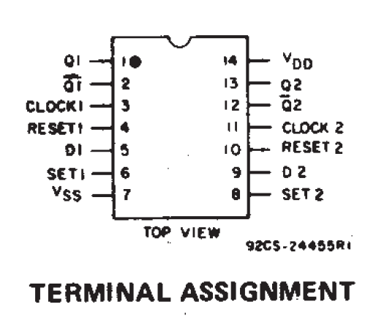

Rys. 2 Schemat wyprowadzeń układu 4013

**[http://html.alldatasheet.com/html-pdf/26845/TI/CD4013B/99/4/CD4013B.html]**

Wybór padł na ten układ głównie ze względu na jego kompaktowość (zawiera dwa przerzutniki w jednym układzie, dzięki czemu można zaoszczędzić miejsce na płytce obwodu drukowanego) oraz napięcie zasilania zgodne z napięciem zasilania wzmacniacza TL081, co pozwala umieścić oba te elementy w układzie bez konieczności zwiększania potrzebnego napięcia zasilającego całość.

Ostatnim użytym w projekcie elementem aktywnym jest tranzystor bipolarny BC327-40 pełniący rolę przełącznika pomiędzy zasilaniem a układem obciążającym.

# 3. Projekt układu

## 3.1 Symulacja w programie LT Spice

Pierwszą czynnością wykonaną w celu wytworzenia działającego układu było zasymulowanie jego działania w programie LT Spice IV. Aby tego dokonać wykonano schemat symulacji w sposób przedstawiony na rys. 3. Pozwoliło to ocenić prawidłowość projektu oraz przeanalizować zasadę działania układu, dzięki czemu można było określić oczekiwania związane z funkcjonowaniem wykonywanego układu. Symulację początkową układu przedstawiono na rys. 4.

auto_switch_off_sch.wmf

Rys. 3 Schemat symulacji LT Spice

auto_switch_off.jpg

Rys. 4 Wyniki symulacji układu w LT Spice IV

urpot - spadek napięcia na potencjometrze wraz ze zwiększaniem jego rezystancji z punktu widzenia komparatora

uod - napięcie odniesienia podawane na wejście nieodwracające komparatora

ukomp - zmiana napięcia wyjściowego na komparatorze przy zbyt dużych spadkach napięcia wejściowego

d\_out - wyjście Q przerzutnika D sterującego bazą tranzystora

usw - symulacja wciskania przycisku

uce - zmiany napięcia kolektor- emiter tranzystora

Można zatem zauważyć, że układ dzieli się na 2 części, ściśle ze sobą związane. Pierwszym blokiem układu jest para przerzutników D (w układzie 4013) oraz sterujący nimi przycisk. Przerzutniki pełnią rolę inwerterów zatrzaskujących umożliwiających sterowanie tranzystorem bipolarnym. Naciśnięcie przycisku ustawia wejście SET pierwszego z przerzutników w stan wysoki. Powoduje to zmianę napięcia na wyjściu Q tego przerzutnika na stan wysoki. Wejście CLK drugiego z przerzutników wykrywając zbocze narastające sygnału zegarowego (generowanego przez parę przycisk- przerzutnik) zmienia stan wyjścia Q na przeciwny (dzieje się tak dzięki zwarciu ze sobą wyjścia negującego oraz wejścia przerzutnika). Zwolnienie przycisku powoduje ustawienie linii SET pierwszego z przerzutników na logiczne zero, co przy jednoczesnym napięciu stanu wysokiego na wejściu RESET powoduje wystawienie na wyjście Q stanu niskiego. Dzięki temu przy kolejnym wciśnięciu przycisku wyjście przerzutnika wygeneruje stan wysoki, a wejście CLK odczyta zbocze narastające na sygnale zegarowym (zmiana stanu wyjść przerzutników użytych w układzie następuje po wykryciu zbocza narastającego na sygnale zegarowym). Pierwszy z przerzutników nie otrzymuje sygnału zegarowego, ponieważ wpływ stanów na wejściach SET i RESET jest niezależny od tego sygnału. Zabezpieczenie przed niekontrolowanymi zmianami napięcia na linii SET pierwszego z przerzutników stanowi para kondensatora i rezystora eliminując tzw. efekt bouncingu.

Automatyczne sterowanie wyjściem zapewnia komparator oznaczony tu jako U1. W momencie gdy napięcie zasilania zaczyna spadać zmienia się wartość spadku napięcia na potencjometrze. Dzięki zastosowaniu na linii napięcia odniesienia diody LED spolaryzowanej w kierunku przewodzenia możliwe jest utrzymanie na tej linii stałego poziomu napięcia, co pozwala skutecznie wykrywać zmianę napięcia zasilania układu. Dzieje się tak dlatego, że napięcie na diodzie LED spolaryzowanej w kierunku przewodzenia jest (od pewnych wartości prądów płynących przez diodę) utrzymywane na stałym poziomie (lub jego zmiany są bardzo niewielkie). Zabezpieczeniem przed niekontrolowanym przekazaniem napięcia do układu obciążającego wyłącznik w momencie włączenia są kondensatory C2 i C3, które ładując się obniżają wartość spadku napięcia na potencjometrze, przez co wyjście komparatora ustawia się w stan wysoki. Powoduje to przełączenie wyjścia Q przerzutnika również w stan wysoki, co skutkuje dostarczeniem do bazy tranzystora prądu zaporowo polaryzującego złącze kolektor - emiter.

## 3.2 Projekt płytki w programie Eagle

Po wykonaniu symulacji w programie LT Spice zaprojektowałem w programie Eagle płytkę obwodu drukowanego, która miała stanowić sieć połączeń układu. Schemat

w programie Eagle przedstawia rys. 5.

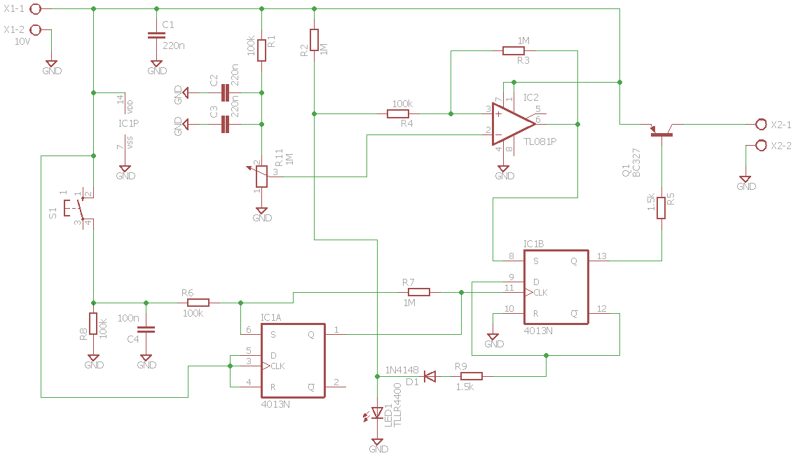

Rys. 5 Schemat układu w programie Eagle

Kolejnym krokiem było wykonanie projektu maski na płytkę, przedstawia ją rys. 6.

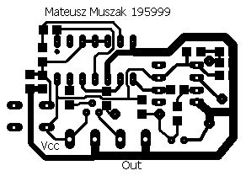

Rys. 6 Topologia układu ścieżek na płytce obwodu drukowanego

Następnie płytkę wytrawiono, elementy umieszczono na właściwych miejscach

i przylutowano, co pozwoliło przystąpić do wykonywania serii pomiarów.

# 4. Pomiary układu

W poniższej tabeli przedstawiono wyniki pomiarów i obliczeń zależności rezystancji na potencjometrze od napięcia ustawiającego wyjście Q przerzutnika U2 w stan wysoki (powodujące przejście tranzystora w stan odcięcia).

|  |  |  |  |  |  |
| --- | --- | --- | --- | --- | --- |
| Uodc[V] | Ipot[µA] | Upot[V] | Rpot[kΩ] | Uwyj[V] | Uodc\_spice[mV] |
| 3,5 | 3,2 | 0,04 | 12,57 | 3,49 | 542,97 |
| 3,8 | 3,5 | 0,27 | 78,15 | 3,78 | 579,24 |
| 4,0 | 3,6 | 0,40 | 110,00 | 3,98 | 596,75 |
| 4,2 | 3,8 | 0,53 | 138,81 | 4,19 | 612,97 |
| 4,5 | 4,1 | 0,63 | 154,00 | 4,48 | 612,97 |
| 4,8 | 4,4 | 0,90 | 206,25 | 4,78 | 656,43 |
| 5,0 | 4,5 | 1,03 | 226,60 | 4,98 | 670,27 |
| 5,2 | 4,7 | 1,15 | 243,27 | 5,19 | 683,02 |
| 5,5 | 5,0 | 1,33 | 266,00 | 5,48 | 698,64 |
| 5,8 | 5,3 | 1,52 | 288,28 | 5,78 | 711,65 |
| 6,0 | 5,5 | 1,63 | 298,83 | 5,98 | 723,43 |
| 6,5 | 5,9 | 1,94 | 328,31 | 6,48 | 741,35 |
| 7,0 | 6,4 | 2,25 | 353,57 | 6,98 | 760,54 |
| 7,5 | 6,8 | 2,57 | 376,93 | 7,49 | 782,43 |
| 8,0 | 7,3 | 2,88 | 396,00 | 7,97 | 787,02 |
| 8,5 | 7,7 | 3,20 | 414,12 | 8,49 | 808,64 |

Tabela 1 Porównanie wartości spadku napięcia widzianego przez komparator do napięcia zasilania ustawiającego wyjście komparatora w stan wysoki oraz napięcia ustawiającego komparator w stan wysoki według symulacji w programie LT Spice IV

3_5_V.wmfMożna zatem zauważyć, że zmiana wartości rezystancji na potencjometrze zmienia wartość napięcia, dla którego układ przestaje przekazywać do obciążenia zasilanie, dzięki czemu możliwe jest zabezpieczenie tak zasilania (np. baterii) jak i układu obciążającego przed skutkami przeciążenia źródła. Problemem jest niezgodność tych wyników z symulacjami w programie LT Spice IV, przedstawionymi na serii wykresów.

Rys. 7 Zależność spadku napięcia zasilania oraz różnicy ustawiającej wyjście komparatora zasymulowane w programie LT Spice IV dla napięcia od 3,5V

3_8_V.wmf

Rys. 8 Zależność spadku napięcia zasilania oraz różnicy ustawiającej wyjście komparatora zasymulowane w programie LT Spice IV dla napięcia od 3,8V

4_V.wmf

Rys. 9 Zależność spadku napięcia zasilania oraz różnicy ustawiającej wyjście komparatora zasymulowane w programie LT Spice IV dla napięcia od 4V

4_2_V.wmf

Rys. 10 Zależność spadku napięcia zasilania oraz różnicy ustawiającej wyjście komparatora zasymulowane w programie LT Spice IV dla napięcia od 4,2V

4_5_V.wmf

Rys. 11 Zależność spadku napięcia zasilania oraz różnicy ustawiającej wyjście komparatora zasymulowane w programie LT Spice IV dla napięcia od 4,5

4_8_V.wmf

Rys. 12 Zależność spadku napięcia zasilania oraz różnicy ustawiającej wyjście komparatora zasymulowane w programie LT Spice IV dla napięcia od 4,8V

5_V.wmf

Rys. 13 Zależność spadku napięcia zasilania oraz różnicy ustawiającej wyjście komparatora zasymulowane w programie LT Spice IV dla napięcia od 5V

5_2_V.wmf

Rys. 14 Zależność spadku napięcia zasilania oraz różnicy ustawiającej wyjście komparatora zasymulowane w programie LT Spice IV dla napięcia od 5,2V

5_5_V.wmf

Rys. 15 Zależność spadku napięcia zasilania oraz różnicy ustawiającej wyjście komparatora zasymulowane w programie LT Spice IV dla napięcia od 5,5V

5_8_V.wmf

Rys. 16 Zależność spadku napięcia zasilania oraz różnicy ustawiającej wyjście komparatora zasymulowane w program LT Spice IV dla napięcia od 5,8V

6_V.wmf

Rys. 17 Zależność spadku napięcia zasilania oraz różnicy ustawiającej wyjście komparatora zasymulowane w programie LT Spice IV dla napięcia od 6V

6_5_V.wmf

Rys. 18 Zależność spadku napięcia zasilania oraz różnicy ustawiającej wyjście komparatora zasymulowane w programie LT Spice IV dla napięcia od 6,5V

7_V.wmf

Rys. 19 Zależność spadku napięcia zasilania oraz różnicy ustawiającej wyjście komparatora zasymulowane w programie LT Spice IV dla napięcia od 7V

7_5_V.wmf

Rys. 20 Zależność spadku napięcia zasilania oraz różnicy ustawiającej wyjście komparatora zasymulowane w programie LT Spice IV dla napięcia od 7,5V

8_V.wmf

Rys. 21 Zależność spadku napięcia zasilania oraz różnicy ustawiającej wyjście komparatora zasymulowane w programie LT Spice IV dla napięcia od 8V

8_5_V.wmf

Rys. 22 Zależność spadku napięcia zasilania oraz różnicy ustawiającej wyjście komparatora zasymulowane w programie LT Spice IV dla napięcia od 8,5V

Drugim z pomiarów był pomiar wartości napięcia na wyjściach układu 4013 dla zadanych napięć zasilania. Wyniki pomiaru przedstawia tabela 2.

Tabela 2 Wartości napięć stanów wysokiego i niskiego układu 4013

|  |  |  |
| --- | --- | --- |
| Uzas [V] | ULOW [V] | UHIGH [V] |
| 3,5 | 0,42 | 3,49 |
| 5 | 0,48 | 4,98 |
| 8 | 0,58 | 7,97 |

Widać, że napięcia stanów niskich różnią się nieznacznie, jednak cały czas oscylują wokół wartości 0,5 V (co jest zgodne z oczekiwaniami), natomiast napięcia stanów wysokich są zbliżone do wartości napięcia zasilania. Nie jest to jednak zgodne z symulacjami w programie LT Spice, który za każdym razem jako stan wysoki wyjścia układu podaje wartość napięcia 5V.

# 5. Wnioski

Projekt rzeczywistego układu różni się nieco od schematu symulacji w programie LT Spice IV. Może być to związane z różnicą w obliczaniu przez algorytm prawdopodobnych wyników działania zaprojektowanego układu. Także poziomy napięć przedstawione w symulacjach nie zawsze są zgodne z uzyskanymi w rzeczywistości. Prawdopodobną przyczyną takiego stanu rzeczy są różnice w modelowaniu przez program niektórych układów a ich faktycznym działaniem w rzeczywistości. Innym czynnikiem wpływającym na niezgodności może być wykorzystanie w symulacji modeli układów różniących się od tych, które zostały użyte w fizycznym projekcie (różnica wynika z braku modeli wykorzystanych układów dla programu LT Spice IV). Symulacja pozwala jednak określić prawdopodobny sposób funkcjonowania projektowanego układu, ponieważ pomijając różnice w obliczanych wartościach zasada funkcjonowania pozostaje niezmieniona.

# 6. Załączniki

1. Karta uczestnictwa w zajęciach Laboratorium Otwartego

# 7. Oświadczenie

Oświadczam, że projekt został sprawdzony, jest kompletny i poprawny, spełnia wymagania projektowe oraz został wykonany samodzielnie.